Aucuba japonica "Crotonifolia"
Özellikleri
Yoğun herdemyeşil bir çalılıktır. Güçlü yeşil filizleri vardır. Geniş parlak koyu yeşil yaprakları ve yaprakların üzerinde net biçimde görülen sarı lekeler vardır. Zengin iyi drenajlı topraklarda yetişir.
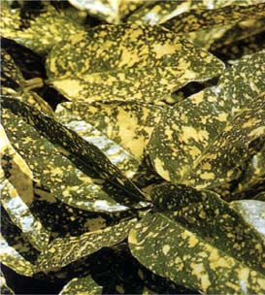
Hastalıkları
ÇALILAR | YAPRAK  RENGİ | ÇİÇEK  RENGİ | MEYVE  (TOHUM)  RENGİ | SONBAHARDA  YAPRAK  RENGİ | çiçek açma dönemi | boy(max mt.) | çit için | bodur için | grup için | Davranış |  |  | Gelişme |  |  | Toprak |  | Işık İhtiyacı |  |  | İklim |  | Bölge |  |  |  | not
 |  |  |  |  |  |  |  |  |  | yayılıcı | dağınık | piramit form | yavaş | orta | hızlı | taze / havalanmış | kuru | güneş | gölge | yarı gölge | soğuk | ılıman | kıyı şeridi | alçak rakım | yüksek rakım | ova | not
Aucuba japonica "Crotonifolia" | Yeşil | - | Siyah | - | - | 2 | Çift İçin | - | - | - | - | - | X | - | - | - | - | - | X | X | - | - | - | - | - | - | -

